|  |  |  |  |
| --- | --- | --- | --- |
|  | **INSTITUTO FEDERAL DE EDUCAÇÃO, CIÊNCIA E TECNOLOGIA**  **Campus Birigui**  **Bacharelado em Engenharia de Computação** | | |
| **Disciplina:** Processamento Digital de Imagem | | | **Atividade** |
| **Professor:** Prof. Dr. Murilo Varges da Silva | | | **Data:** 11/09/2023 |
| **Nome do Aluno:** Henrique Akira Hiraga | | **Prontuário:** BI300838X | |

**TRANSFORMADA DE FOURIER**

Este relatório analisa um código em Python que realiza a Transformada de Fourier em uma imagem digital, além de várias operações relacionadas ao processamento de imagens e visualização. O código é dividido em várias seções, e cada uma delas é explicada em detalhes abaixo:

**1. Importação de Bibliotecas:**

O código começa importando três bibliotecas essenciais para a execução das tarefas: NumPy, cv2 (OpenCV) e Matplotlib. Essas bibliotecas são usadas para realizar cálculos numéricos, manipulação de imagens e visualização.

import numpy as np

import cv2

import matplotlib.pyplot as plt

**2. Função para Calcular a Transformada de Fourier 2D:**

A função calcular_transformada_fourier recebe uma imagem como entrada e calcula a Transformada de Fourier 2D dessa imagem. Ela realiza a transformada, centraliza o espectro, calcula a magnitude e a fase e retorna esses valores.

def calcular_transformada_fourier(imagem):

    f_transformada = np.fft.fft2(imagem)

    f_transformada_shifted = np.fft.fftshift(f_transformada)

    magnitude = np.abs(f_transformada_shifted)

    fase = np.angle(f_transformada_shifted)

    return magnitude, fase

**3. Função para Calcular a Transformada Inversa de Fourier:**

A função calcular_transformada_inversa_fourier recebe a magnitude e a fase da Transformada de Fourier como entrada e calcula a Transformada Inversa de Fourier. Ela reverte o deslocamento do espectro, realiza a transformada inversa e retorna a imagem reconstruída.

def calcular_transformada_inversa_fourier(magnitude, fase):

    f_transformada_shifted = magnitude * np.exp(1j * fase)

    f_transformada = np.fft.ifftshift(f_transformada_shifted)

    imagem_reconstruida = np.fft.ifft2(f_transformada)

    return np.abs(imagem_reconstruida)

**4. Carregamento da Imagem de Exemplo:**

O código carrega uma imagem chamada "periodic_noise.png" em escala de cinza usando a biblioteca OpenCV. É importante notar que o arquivo da imagem deve estar localizado no mesmo diretório em que o código está sendo executado.

imagem = cv2.imread('periodic_noise.png', cv2.IMREAD_GRAYSCALE)

**5. Cálculo da Transformada de Fourier:**

A função calcular_transformada_fourier é usada para calcular a Transformada de Fourier da imagem carregada. Os resultados (magnitude e fase) são armazenados em variáveis para uso posterior.

magnitude, fase = calcular_transformada_fourier(imagem)

**6. Plotagem do Espectro e da Fase da Imagem:**

Nesta etapa, o código cria uma figura dividida em duas subtramas usando a biblioteca Matplotlib. A subtrama esquerda mostra o espectro da imagem em escala logarítmica, enquanto a subtrama direita exibe a fase da imagem.

plt.figure(figsize=(12, 6))

plt.subplot(1, 2, 1)

plt.imshow(np.log1p(magnitude), cmap='gray')

plt.title('Espectro')

plt.subplot(1, 2, 2)

plt.imshow(fase, cmap='gray')

plt.title('Fase')

plt.show()

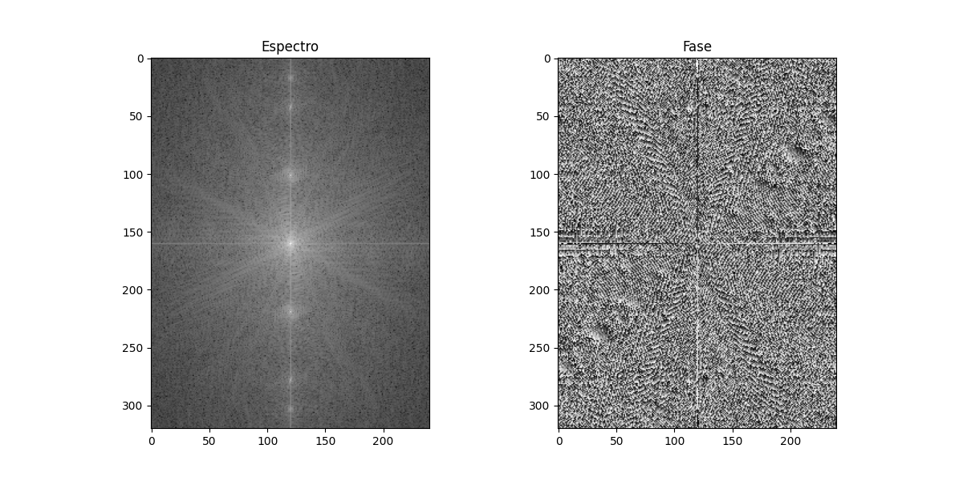

**7. Cálculo da Transformada Inversa de Fourier:**

A Transformada Inversa de Fourier é calculada a partir dos valores de magnitude e fase da imagem. A imagem reconstruída é armazenada na variável imagem_reconstruida.

imagem_reconstruida = calcular_transformada_inversa_fourier(magnitude, fase)

**8. Plotagem da Imagem Reconstruída:**

A imagem reconstruída é plotada usando a biblioteca Matplotlib. A imagem resultante é exibida em escala de cinza.

plt.imshow(imagem_reconstruida, cmap='gray')

plt.show()

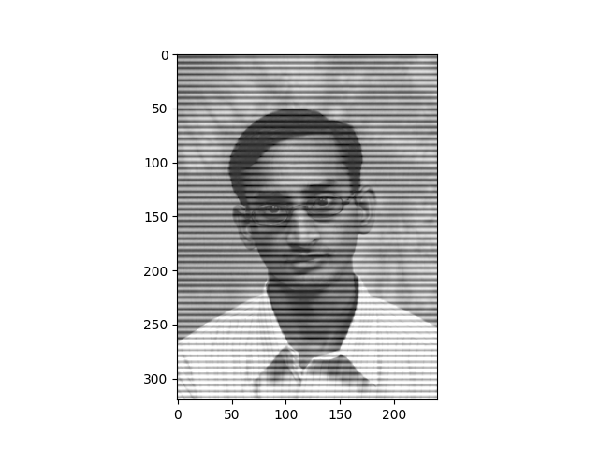

**9. Cálculo da Largura e da Altura da Imagem:**

As dimensões (largura e altura) da imagem carregada são calculadas automaticamente para uso posterior.

altura, largura = imagem.shape

**10. Plotagem do Espectro 3D:**

Uma figura 3D é criada para visualizar o espectro 3D da imagem. O código gera uma malha de coordenadas para representar o espaço 3D e, em seguida, plota o espectro deslocado em escala logarítmica.

fig = plt.figure(figsize=(8, 8))

ax = fig.add_subplot(111, projection='3d')

x, y = np.meshgrid(np.arange(-largura // 2, largura // 2), np.arange(-altura // 2, altura // 2))

ax.plot_surface(x, y, np.fft.fftshift(np.log1p(magnitude)), cmap='viridis')

ax.set_title('Espectro 3D')

plt.show()

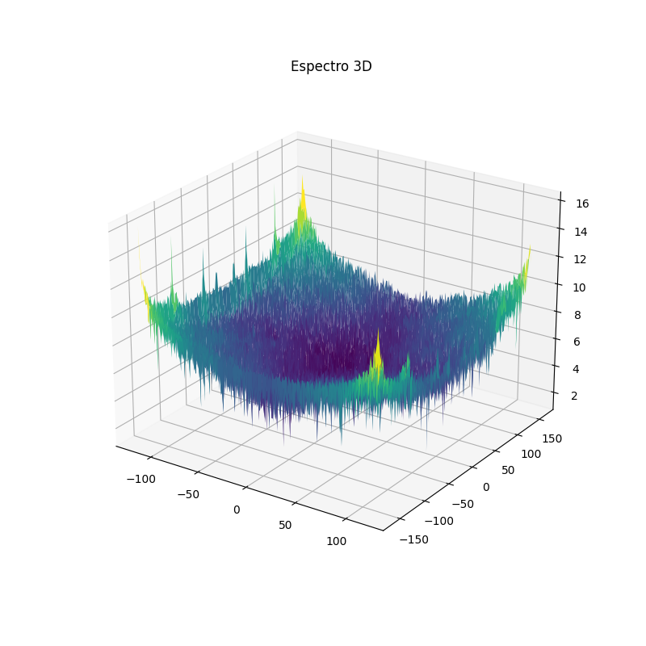

**11. Criação de uma Imagem SINC Simulada:**

O código cria uma imagem com um fundo branco e um quadrado simulando a função SINC. O tamanho e a posição do quadrado são especificados.

altura, largura = imagem.shape

imagem_sinc = np.zeros_like(imagem, dtype=np.float32)

centro_x, centro_y = largura // 2, altura // 2

tamanho_quadrado = 50

imagem_sinc[centro_y - tamanho_quadrado // 2:centro_y + tamanho_quadrado // 2,

            centro_x - tamanho_quadrado // 2:centro_x + tamanho_quadrado // 2] = 1.0

**12. Plotagem da Imagem SINC:**

A imagem SINC simulada é plotada usando a biblioteca Matplotlib. A imagem é exibida em escala de cinza.

plt.figure(figsize=(12, 6))

plt.imshow(imagem_sinc, cmap='gray')

plt.title('Imagem SINC')

plt.show()

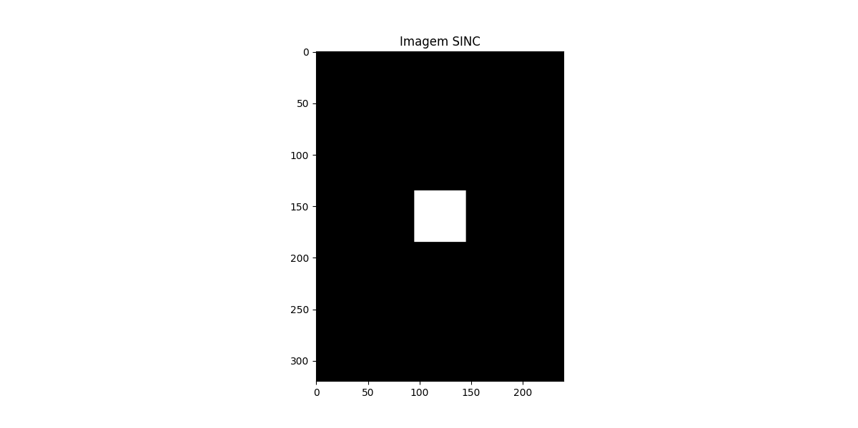

Este código Python demonstra a aplicação da Transformada de Fourier em processamento digital de imagem. Ele realiza cálculos da Transformada de Fourier, visualiza o espectro e a fase da imagem, reconstrói a imagem a partir dos valores da Transformada de Fourier e cria uma imagem simulada para demonstração adicional. Certifique-se de ter as bibliotecas NumPy, OpenCV e Matplotlib instaladas para executar o código com sucesso.

**Comparação do código implementado com ImageJ**

**FFT e FFT inversa pela implementação:**



**FFT e FFT inversa pelo ImageJ:**

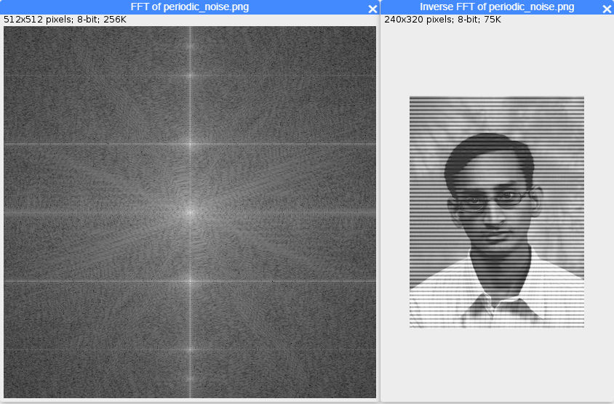

Em resumo, as imagens geradas pela Transformada de Fourier (FFT) e pela FFT inversa neste código produziram resultados semelhantes aos obtidos com o software ImageJ. Isso demonstra a eficácia da implementação em Python para análise de frequência e processamento de imagens, com resultados consistentes com ferramentas de imagem estabelecidas.